Отчёт по лабораторной работе 8

Архитектура компьютера

Диденко Дмитрий Владимирович НПИбд-03-23

Содержание

# 1 Цель работы

Целью работы является приобретение навыков написания программ с использованием циклов и обработкой аргументов командной строки..

# 2 Выполнение лабораторной работы

## 2.1 Реализация циклов в NASM

Был создан каталог для выполнения лабораторной работы № 8, а также создан файл с именем lab8-1.asm.

При использовании инструкции loop в NASM для реализации циклов, необходимо помнить о следующем: данная инструкция использует регистр ecx в качестве счетчика и на каждой итерации уменьшает его значение на единицу.

Для лучшего понимания этого процесса, рассмотрим пример программы, которая выводит значение регистра ecx.

Написал в файл lab8-1.asm текст программы из листинга 8.1. (рис. [1]) Создал исполняемый файл и проверил его работу. (рис. [2])

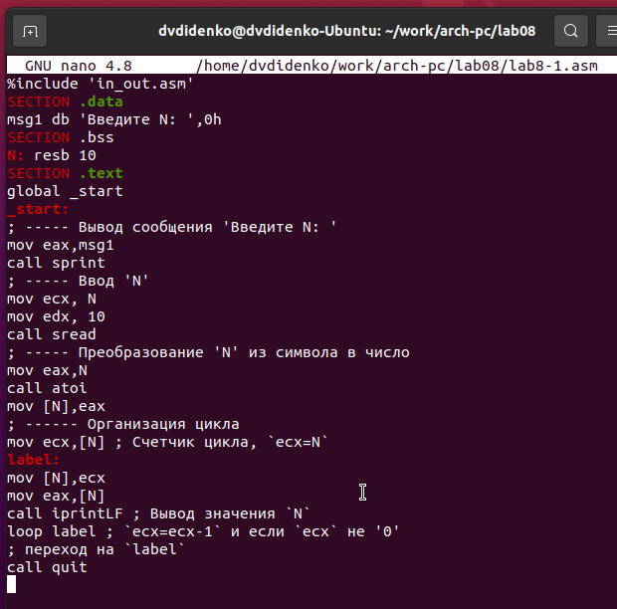

Figure 1: Код программы lab8-1.asm

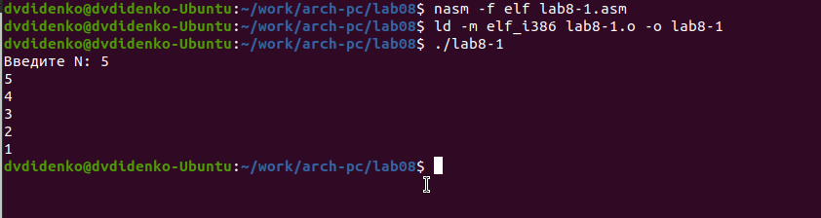

Figure 2: Компиляция и запуск программы lab8-1.asm

В данном примере демонстрируется, что использование регистра ecx в инструкции loop может привести к неправильной работе программы. В тексте программы были внесены изменения, которые включают изменение значения регистра ecx внутри цикла. (рис. [3])

Программа запускает бесконечный цикл при нечетном значении N и выводит только нечетные числа при четном значении N. (рис. [4])

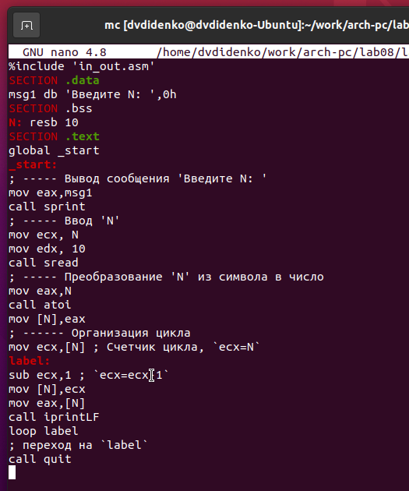

Figure 3: Код программы lab8-1.asm

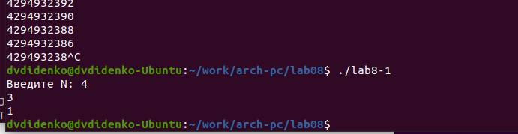

Figure 4: Компиляция и запуск программы lab8-1.asm

Для того чтобы использовать регистр ecx в цикле и обеспечить корректность работы программы, можно применить стек. Внесены изменения в текст программы, добавив команды push и pop для сохранения значения счетчика цикла loop в стеке. (рис. [5])

Был создан исполняемый файл и проверена его работа. Программа выводит числа от N-1 до 0, где количество проходов цикла соответствует значению N.(рис. [6])

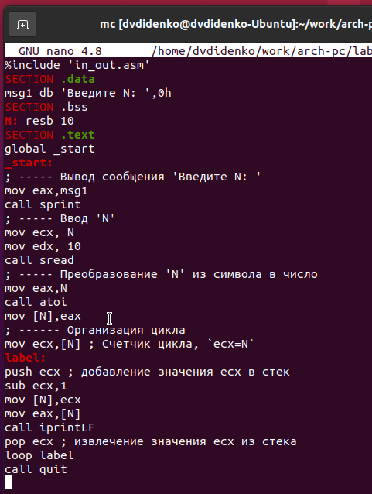

Figure 5: Код программы lab8-1.asm

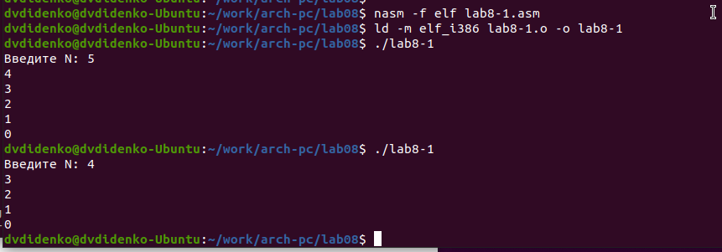

Figure 6: Компиляция и запуск программы lab8-1.asm

## 2.2 Обработка аргументов командной строки

Создал файл lab8-2.asm в каталоге ~/work/arch-pc/lab08 и ввел в него текст программы из листинга 8.2. (рис. [7])

Создал исполняемый файл и запустил его, указав аргументы. Программа обработала 5 аргументов. Аргументами считаются слова/числа, разделенные пробелом. (рис. [8])

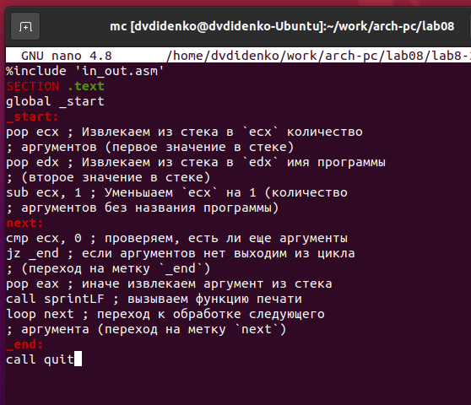

Figure 7: Код программы lab8-2.asm

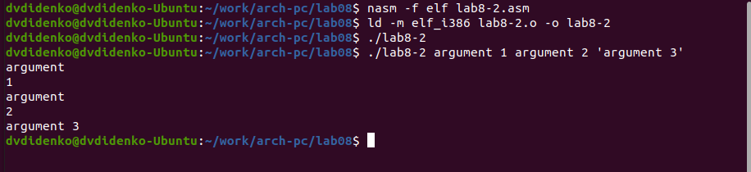

Figure 8: Компиляция и запуск программы lab8-2.asm

Рассмотрим еще один пример программы которая выводит сумму чисел, которые передаются в программу как аргументы. (рис. [9]) (рис. [10])

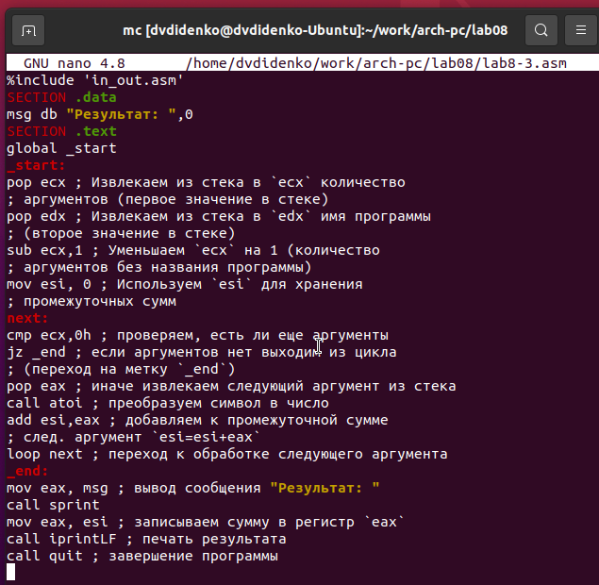

Figure 9: Код программы lab8-3.asm

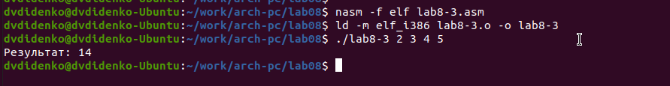

Figure 10: Компиляция и запуск программы lab8-3.asm

Изменл текст программы из листинга 8.3 для вычисления произведения аргументов командной строки. (рис. [11]) (рис. [12])

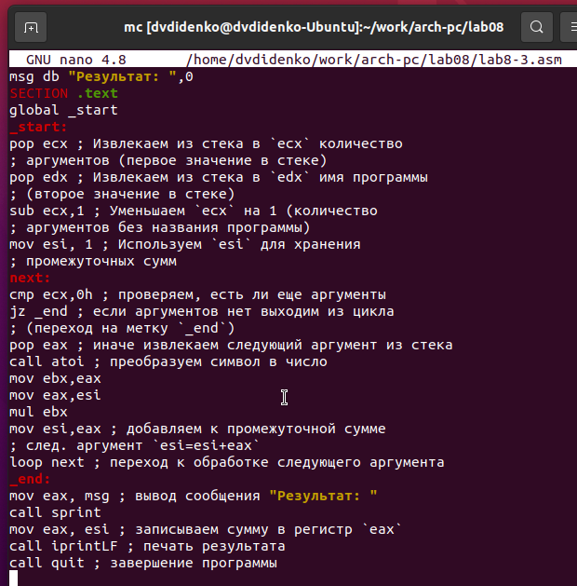

Figure 11: Код программы lab8-3.asm

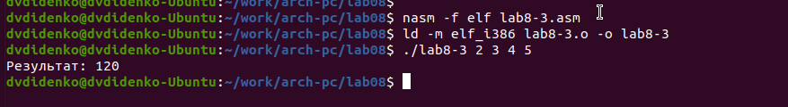

Figure 12: Компиляция и запуск программы lab8-3.asm

## 2.3 Задание для самостоятельной работы

Напишите программу, которая находит сумму значений функции $f\left(x\right)$ для $x=x_{1},x_{2},...,x_{n}$, т.е. программа должна выводить значение $f\left(x_{1}\right)+f\left(x_{2}\right)+...+f\left(x_{n}\right)$. Значения $x$ передаются как аргументы. Вид функции $f\left(x\right)$ выбрать из таблицы 8.1 вариантов заданий в соответствии с вариантом, полученным при выполнении лабораторной работы № 7. Создайте исполняемый файл и проверьте его работу на нескольких наборах $x$.(рис. [13]) (рис. [14])

Мой вариант 13:

$$f\left(x\right)=12x−7$$

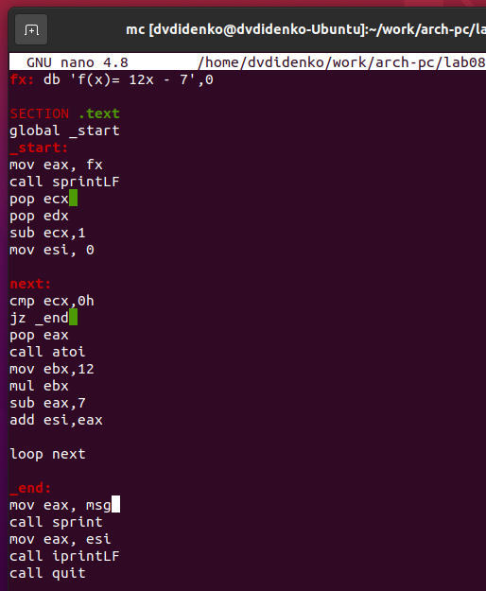

Figure 13: Код программы prog.asm

Для проверки я запустил сначала с одним аргументом. Так, при подстановке $f\left(1\right)=5,f\left(2\right)=17$

Затем подал несколько аргументов и получил сумму значений функции.

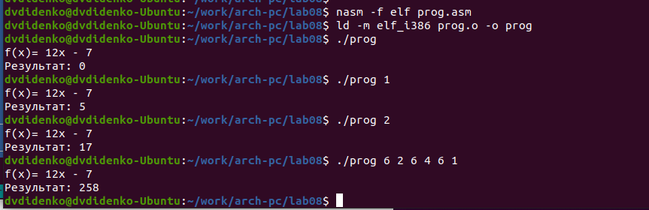

Figure 14: Компиляция и запуск программы prog.asm

# 3 Выводы

Освоили работы со стеком, циклом и аргументами на ассемблере nasm.